Ficha Aplicacional
Calculadora Rating
V 1.0

Índice
1. Descrição Aplicacional 3
2. Tecnologias 3
3. Gestão de Risco 3
4. Tipo de Dados 4
5. Ficheiros Relevantes 4
6. Inputs e Processos Manuais 5
7. Fluxo Aplicacional 5
8. Modelo Físico 6
9. Modelo Relacional 6

Descrição Aplicacional

ID APM Funcional | CI ID -
ID APM Técnica | CI ID -
System Owner | (S/N)
Data Owner | (S/N)

Aplicação que implementa o modelo de Rating vigente na entidade para empresas encarteiradas.

Tecnologias
Esta aplicação apresenta as seguintes tecnologias base:

☒ | COBOL/DB2/JCL/CICS
☒ | Oracle
☐ | Data Lake Onprem/Cloudera
☒ | Outras: Powercenter, Java

Gestão de Risco
Para efeitos de Plano de Continuidade de Negócio (PCN), a informação relevante está disponível e deve ser consultada na aplicação corporativa de PCN (Ark@). Relativamente à inclusão em Disaster Recovery Plan (DRP), o mesmo é indicado e deve ser consultado no ServiceNow - Application Portfolio Management (APM), em acordo com a normativa em vigor referente à Gestão de Produção de TI e Gestão de Continuidade de Negócio.

Tipo de Dados

A Calculadora de Rating é uma aplicação técnica (front) chamada pelas RA’s que tem como output RA-Rating. Assim sendo, não possui uma ficha de classificação de dados própria, já que é a mesma que a da aplicação RA- Rating.

Ficheiros Relevantes
Não aplicável.

Nome do Ficheiro | Descrição
- | -

Inputs e Processos Manuais
A aplicação não tem inputs ou processos manuais.

Tipo | Descritivo | Tipo de Dados | Controlo | Periodicidade | Motivo
- | - | - | - | - | -

Fluxo Aplicacional

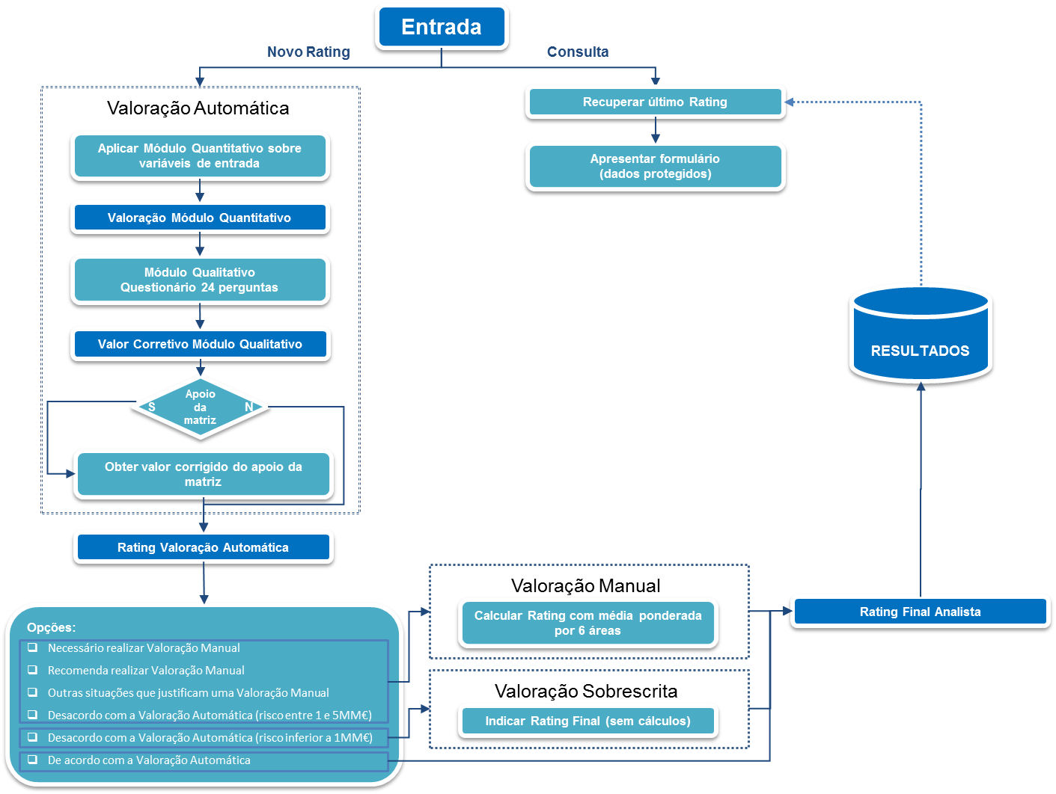

Figura 1 – Fluxo de Entrada de Dados na Aplicação de Calculadora de Rating

Modelo Físico
No documento em anexo encontra-se o Modelo Físico de Dados, contendo o inventário das tabelas da aplicação e a informação de todos os campos.

Modelo Relacional
No documento abaixo encontra-se ilustrado o modelo de dados e os campos chaves das mesmas.

